ДОКЛАД

«ОТЧЕТ О РЕЗУЛЬТАТАХ ДЕЯТЕЛЬНОСТИ ГЛАВЫ АДМИНИСТРАЦИИ ГОРОДА ПЕНЗЫ И АДМИНИСТРАЦИИ ГОРОДА ПЕНЗЫ
за 2014 год»

Кривова Юрия Ивановича

на сессии
Пензенской городской Думы шестого созыва

г. Пенза 2015 г.
Содержание:

1. Бюджет 3
2. Имущественные и градостроительные
отношения 5
3. Капитальное строительство и ЖКХ 8
4. Дорожное хозяйство, благоустройство 13
5. Образование 15
6. Демография, социальная защита и
занятость населения 19
7. Участие граждан в федеральных, областных
и муниципальных целевых программах 21
8. Гражданская оборона и чрезвычайные ситуации 23
9. Культура 24
10. Экономическое развитие и инвестиции 26
11. Торговля и сфера услуг 29
12. Межмуниципальное и международное
сотрудничество. Информационная политика 31
Заключение 32

Уважаемые депутаты!
Представляю вам Отчет о результатах деятельности главы администрации города Пензы и администрации города за 2014 год.
Наша деятельность в отчетном году была направлена на реализацию «майских» Указов Президента Российской Федерации об экономической, социальной, демографической политике, мерах по реализации государственной политики в области образования и науки, о доступном жилье и качестве услуг ЖКХ; 607-го Указа Президента России «Об оценке эффективности деятельности органов местного самоуправления», а также Федерального закона «О противодействии коррупции» №273-ФЗ.
1. БЮДЖЕТ
В рамках реализации приоритетных направлений развития города по обеспечению экономической стабильности, созданию благоприятного инвестиционного климата, повышению уровня жизни населения, особая роль отводится совершенствованию бюджетного устройства и стабилизации муниципальных финансов.
Исполнение бюджета города Пензы за 2014 год характеризуется следующими данными:
План по доходам за 2014 год выполнен на 94,4%.
Доля налоговых и неналоговых доходов бюджета города за 2014 год – 89%. Это почти на 21 пункт выше фактического показателя 2013 года (60,9%).
Рост показателя обусловлен снижением размера безвозмездных поступлений без учета субвенций на 344,8 млн рублей.
Бюджет города Пензы за 2014 год исполнен на 92,8%.

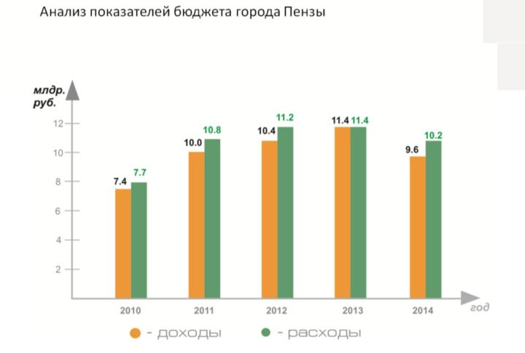
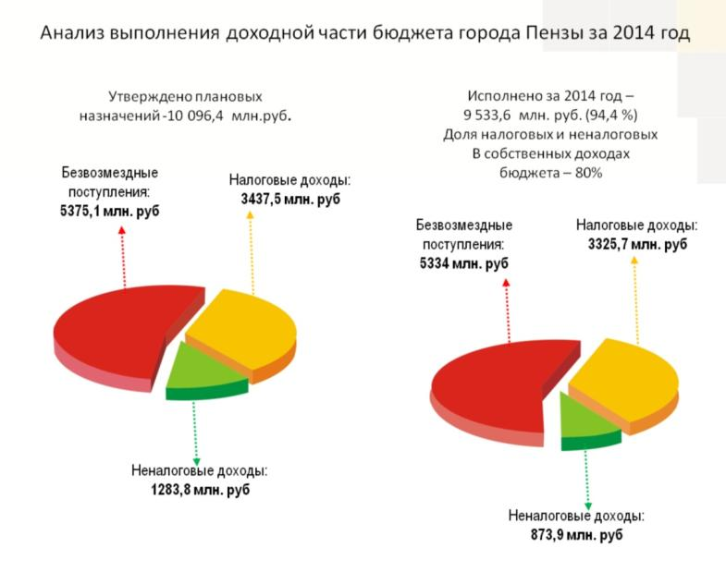
Необходимо отметить, что финансовая политика города на 2015 год остается социально ориентированной - доля расходов на содержание и развитие отраслей социально-культурной сферы в общем объеме расходов составит 64,7%.
Целевые расходы в этом году будут сформированы программным способом на основании 11 муниципальных программ.

2. Имущественные И ГРАДОСТРОИТЕЛЬНЫЕ отношения
Особо значимую роль в формировании доходной части бюджета города представляет земельный ресурс. Рациональное использование этого ресурса обеспечивает выполнение плановых показателей по неналоговым поступлениям в бюджет города.
В 2014 году в бюджет города от использования и продажи муниципальной собственности, земельных участков, государственная собственность на которые не разграничена, поступили денежные средства в размере более 733,3 млн. руб. (выше доходов 2013 года на 115 млн. руб.).
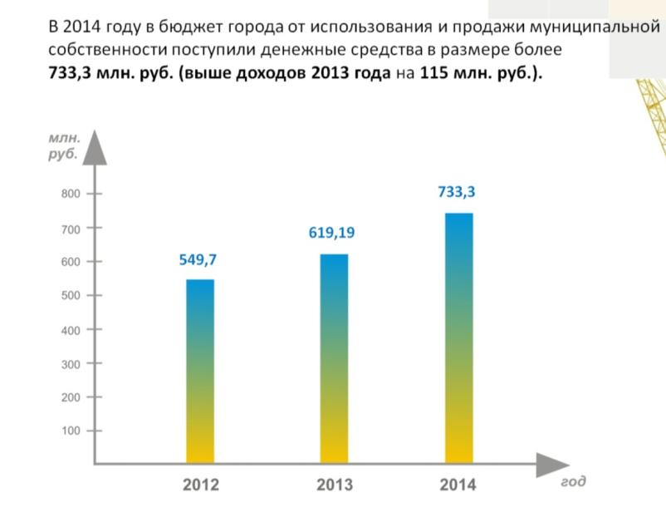
Принято в муниципальную собственность 17 жилых домов (833 квартиры) по ул. Долгорукова (для переселения), жилой дом по ул. Клары Цеткин (детям-сиротам); 7 общежитий (для дальнейшей приватизации); три детских сада (ул. 65-летия Победы, 3, 11 и ул. Ладожская, 146а).
В рамках исполнения Указа Президента РФ №600 в Пензе осуществляется предоставление земельных участков многодетным семьям. В 2014 году выделено 88 земельных участков площадью 52 800 кв.м.
В 2015 году планируется выделить 200 земельных участков, а также обеспечить строительство к ним внутриквартальных дорог и сетей газоснабжения.
Продолжается работа и по совершенствованию внешнего облика Пензы. Главным направлением деятельности в сфере градостроительства в 2014 году стало сохранение историко-культурного наследия и поддержание целостности исторической среды города.
В связи с этим выдвинуто предложение по определению границ исторической части города Пензы, для того, чтобы в дальнейшем строительство, реконструкция, благоустройство и размещение рекламы в границах данной территории было регламентировано.
Центральная часть города требует реконструкции. Во избежание точечной застройки планируется активно использовать предоставление земельных участков под многоэтажное жилищное строительство по процедуре развития застроенных территорий.
С этой целью разработана дорожная карта, ведется подготовка муниципальной адресной программы.

3. КАПИТАЛЬНОЕ СТРОИТЕЛЬСТВО и ЖКХ
Обеспечение комфортного и безопасного проживания горожан невозможно без эффективного развития городской инфраструктуры.
Поэтому в течение прошлого года была активно продолжена работа по реализации крупных, значимых проектов, начатых в предыдущие годы, с привлечением средств федерального и областного бюджетов на общую сумму 612,51 млн. руб.

Завершена реконструкция автомобильных дорог общей протяженностью 3,5 км, введен в эксплуатацию обновленный Центр культуры и досуга.
На строительство и реконструкцию объектов дошкольного образования направлено 148,85 млн. руб., что позволило дополнительно создать 575 мест.
Таким образом, в рамках реализации Указа Президента России №599 о государственной политике в области образования и науки в 2014 году все дети в возрасте от 3 до 7 лет обеспечены местами в детских садах. Процент охвата дошкольными услугами составил 84,1% от числа детей в возрасте от 1 года до 7 лет.
Продолжается строительство детского сада в районе ул. Измайлова, 56 и реконструкция корпуса дошкольного учреждения №39 по ул. Беляева, 25а. Завершение этих объектов запланировано на 2015 год, что позволит ввести дополнительно еще 475 мест.

В рамках подготовки празднования 70-летия Победы в Великой Отечественной Войне начата работа по проведению капитального ремонта Монумента воинской и трудовой славы пензенцев, а также сквера «Пионерский».

Интенсивное развитие строительной отрасли в минувшем году позволило ввести в эксплуатацию 450 тыс. кв.м. жилья, что на 120 тыс. кв.м превышает показатели прошлых лет.
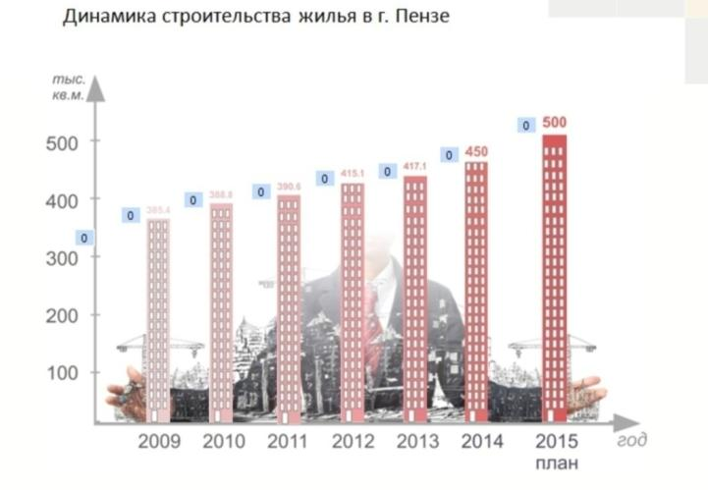
Таким образом, к 2016 году мы рассчитываем увеличить объем жилищного строительства до 500 тыс. кв. м. жилья, что составит 0,95 кв.м. на одного жителя города.

Во исполнение Указа Президента России №600 в 2014 году было завершено строительство 17 домов по этапу 2013 года по программе переселения граждан из аварийного и ветхого жилья. Переселено 2007 человек из 887 жилых помещений в 86 многоквартирных домах, признанных аварийными и подлежащими сносу, общей площадью более 33 тыс. кв.м.

Началось строительство 3-х десятиэтажных домов, что позволит еще более 1,5 тыс. жителям получить новое жилье взамен аварийного.

В течение минувшего года проведен капитальный ремонт
33 многоквартирных домов. Работы выполнены в полном объеме без замечаний.

4. ДОРОЖНОЕ ХОЗЯЙСТВО, БЛАГОУСТРОЙСТВО

Большая работа проводится в сфере дорожного хозяйства, совершенствования организации дорожного движения, благоустройства города.
Так, на реализацию мероприятий программы «Безопасность дорожного движения и развитие сети дорог…» направлено 169,9 млн.руб.
Всего отремонтировано дорог общей площадью более 198 тыс. кв.м., установлено 1 116-ти дорожных знаков на сумму 5,3 тыс. руб.
Это позволило улучшить пропускную способность ряда улиц, а также повысить безопасность дорожного движения.
Санитарное состояние и внешний облик Пензы зависят от эффективной работы предприятий по озеленению и текущему содержанию городской территории.
Сотрудниками этих предприятий высажено порядка 10 тысяч деревьев, более 560 кустарников, обустроено 23 тысячи кв. м. газонов, посажено цветов – более 13 тысяч кв.м, ликвидировано более 2 тысяч аварийных деревьев.

5. ОБРАЗОВАНИЕ
Одним из ведущих направлений работы в сфере здравоохранения, культуры, образования и социальной политики в 2014 году было увеличение средней заработной платы сотрудников учреждений. Стимулирование специалистов этой сферы осуществлялось в рамках Указов Президента №597 и №598.

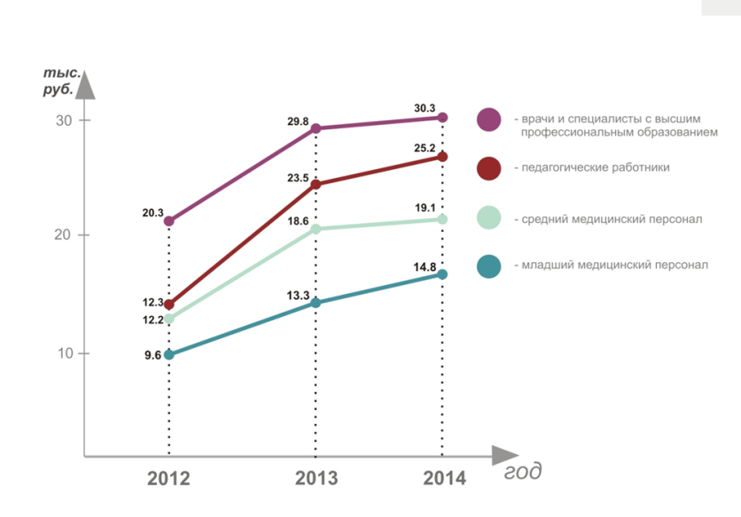
Также считаю необходимым отметить успешное исполнение положений других Указов Президента России в области образования, науки, спорта, социальной сфере.
Так, средний тестовый балл ЕГЭ в Пензе в течение 3-х лет по основным предметам (русскому языку и математике) выше, чем среднестатистические показатели на областном и федеральном уровнях (сдали ЕГЭ в 2014 году 98,7 % от общей численности).

По итогам 2014 года увеличилась численность воспитанников муниципальных учреждений доп. образования спортивной направленности (ДЮСШ, СДЮСШОР) до 5 тысяч чел. Завоевано 23 золотых, 22 серебряных и 23 бронзовых награды на соревнованиях международного и всероссийского уровнях.

Участниками городских спортивно-массовых и физкультурно-оздоровительных мероприятий стали 35,5 тысяч пензенцев.
Построены две хоккейные площадки (ул. Егорова, 20; пр. Строителей, 45).
Исполнен Указ Президента России о внедрении всероссийского физкультурно-спортивного комплекса «Готов к труду и обороне»: в декабре 2014 года нормативы комплекса сдали учащиеся двух школ и муниципальные служащие города.
В целом по Пензе систематически занимаются физической культурой и спортом более 33,8 тысяч человек.
Новой сферой деятельности в 2014 году стало «Коммунальное волонтерство» и проект «Жилищные уроки».
Пятый год решением областной межведомственной комиссии Пензе присуждается 1 место в номинации «Городские администрации» за организацию летней оздоровительной кампании.

6. ДЕМОГРАФИЯ, СОЦИАЛЬНАЯ ЗАЩИТА И ЗАНЯТОСТЬ НАСЕЛЕНИЯ
Ещё одна важная и актуальная тема, которая постоянно находится на нашем контроле – оказание социальной поддержки населения. Поэтому в 2014 году на эти цели была направлена значительная часть бюджетных средств – 1,8 млрд. руб.
Всего мерами соцподдержки воспользовались около 140 тыс. граждан, выплачено около 30 видов денежных пособий и компенсаций (как ежемесячных, так и единовременных).
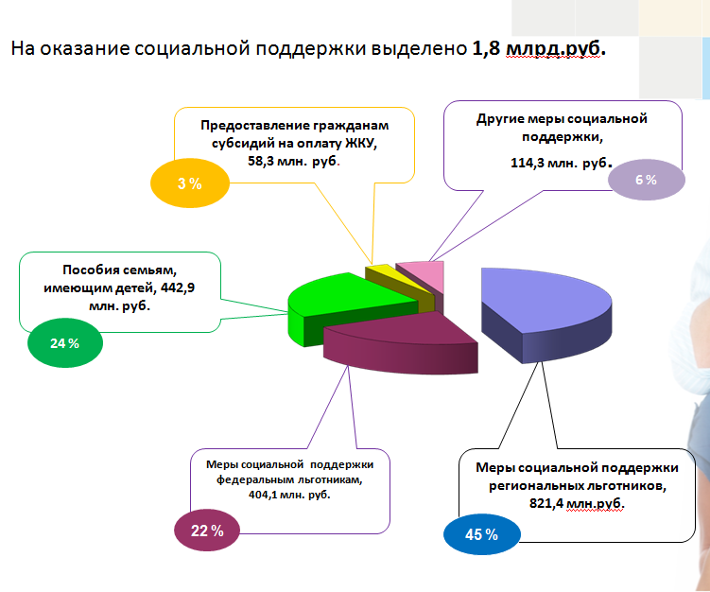
В рамках реализации Указа Президента России № 606 в Пензе осуществляется выплата ежемесячного пособия при рождении третьего и последующих детей. В 2014 году денежные средства получили более 680 человек.

В 2014 году родился 5 851 ребенок, что больше на 300 человек, чем в 2013 году.
По итогам минувшего года постоянное население города составляло 521,3 тыс. человек – на 1400 человек, чем на начало 2013 года.
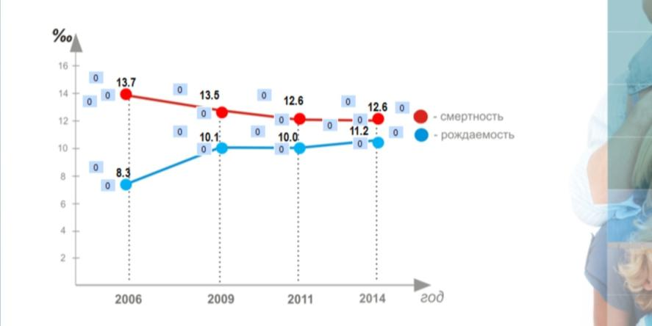
Важным аспектом поддержки жителей города является оказание содействия в трудоустройстве. Так, в 2014 году в Центр занятости населения города обратилось более 17 тыс. человек, из них трудоустроено около 14 тысяч человек.
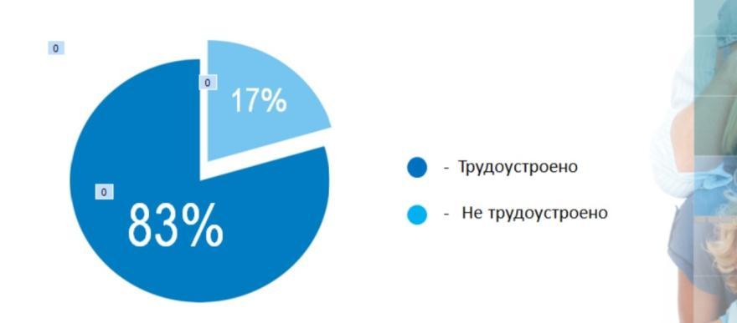

7. УЧАСТИЕ ГРАЖДАН В ФЕДЕРАЛЬНЫХ, ОБЛАСТНЫХ И МУНИЦИПАЛЬНЫХ ЦЕЛЕВЫХ ПРОГРАММАХ
С целью укрепления института семьи и решения демографического вопроса, в соответствии с Указами Президента РФ от 07.05.2012 №597, 600, 606 на территории Пензы с 2005 года реализуется несколько программ, направленных на улучшение жилищных условий отдельных категорий граждан.
1. Подпрограмма «Обеспечение жильем молодых семей» ФЦП «Жилище»
За 2014 год – 35 семей на сумму порядка 27 млн. руб.
2. Подпрограмма «Социальная поддержка отдельных категорий граждан Пензенской области в жилищной сфере» государственной программы Пензенской области «Социальная поддержка граждан в Пензенской области»
За 2014 год – 23 семьи на сумму более 5 млн. руб.
3. Подпрограмма «Социальная поддержка отдельных категорий граждан Пензенской области в жилищной сфере» государственной программы Пензенской области «Социальная поддержка граждан в Пензенской области»
(500 тыс. рублей на улучшение жилищных условий многодетным семьям, имеющим 5 и более детей)
За 2014 год – 3 семьи на сумму порядка 1,5 млн. руб.
4. ВЦП «Обеспечение доступным жильем отдельных категорий граждан города Пензы»
За 2014 год – 6 семей на сумму более 12 млн. руб.

Отдельно хочу остановиться на работе по обеспечению жильем ветеранов Великой Отечественной войны.
В 2014 году социальные выплаты получили 61 ветеран и 9 участников боевых действий. Улучшение жилищных условий ветеранов проводится в рамках реализации Указа Президента РФ от 07.05.2008 №714.

8. ГРАЖДАНСКАЯ ОБОРОНА и
ЧРЕЗВЫЧАЙНЫЕ СИТУАЦИИ
Отдельным направлением в работе социальных служб и Управления по делам ГОЧС города в минувшем году стала реализация комплекса мероприятий по временному размещению граждан Украины.

С июля 2014 года в 3-х пунктах временного размещения осуществлялось первоочередное жизнеобеспечение 664 человек, из них трудоустроены в организациях города Пензы - 104 человека, в том числе в муниципальных организациях – 7 человек.
На сегодняшний день пункт временного размещения функционирует в ЛПУ «Санаторий им. С.М. Кирова», где проживает более 209 человек, из них 57 детей.

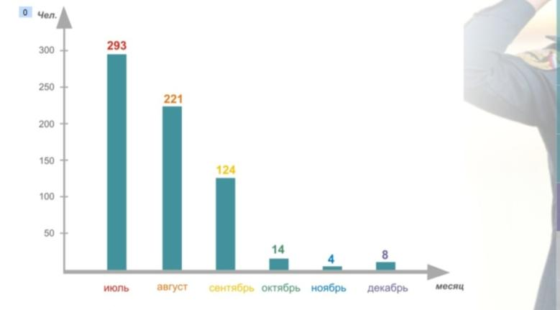
9. Культура
2014 год в России официально объявлен Годом Культуры.
В связи с этим учреждениями культуры города было запланировано и проведено большое количество мероприятий. На их организацию и подготовку было направлено 1,5 млн руб.
Особенно хотелось бы выделить празднование 200-летия со дня рождения великого поэта Михаила Юрьевича Лермонтова.
В рамках подготовки к этому событию проведена масштабная реконструкция сквера им. М.Ю. Лермонтова.

Кульминацией торжеств стало открытие традиционного Лермонтовского праздника в обновленном сквере имени поэта.
Итоги года подвели на XI Форуме социальных инициатив отрасли культуры в декабре 2014 года.
В этот день Пенза принимала делегацию Союза российских писателей со всей страны. На форуме была вручена Всероссийская Лермонтовская премия.

10. ЭКОНОМИЧЕСКОЕ РАЗВИТИЕ И ИНВЕСТИЦИИ
Одна из важнейших задач – повышение инвестиционной привлекательности города. Значимым фактором экономической активности в городе Пензе является положительная динамика инвестиционной деятельности.
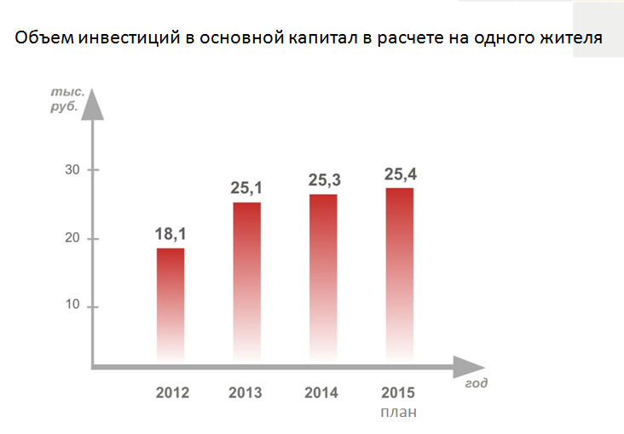
Инвестиции в основной капитал за счет всех источников финансирования за 2013 год составили 32,7 млрд. руб., что на 10% больше чем в 2012 году. По предварительной оценке в 2014 году общий объем инвестиций также сохранит положительную динамику.
Необходимо отметить, что показатель объема инвестиций в основой капитал (за исключением бюджетных средств) в расчете на 1 жителя является одним из главных показателей при оценке деятельности органов местного самоуправления в соответствии с Указом Президента России №607. На графике представлена динамика показателей.
Значительный вклад при этом вносят инвестиции в развитие строительной отрасли.
В 2014 году инвестиционные проекты города в составе проекта «Автотуристский кластер «Пензенский» включены в Федеральную целевую программу «Развитие внутреннего и въездного туризма в Российской Федерации (2011 – 2018 годы)». Проект предусматривает инвестиции в размере более 5,7 млрд. рублей.
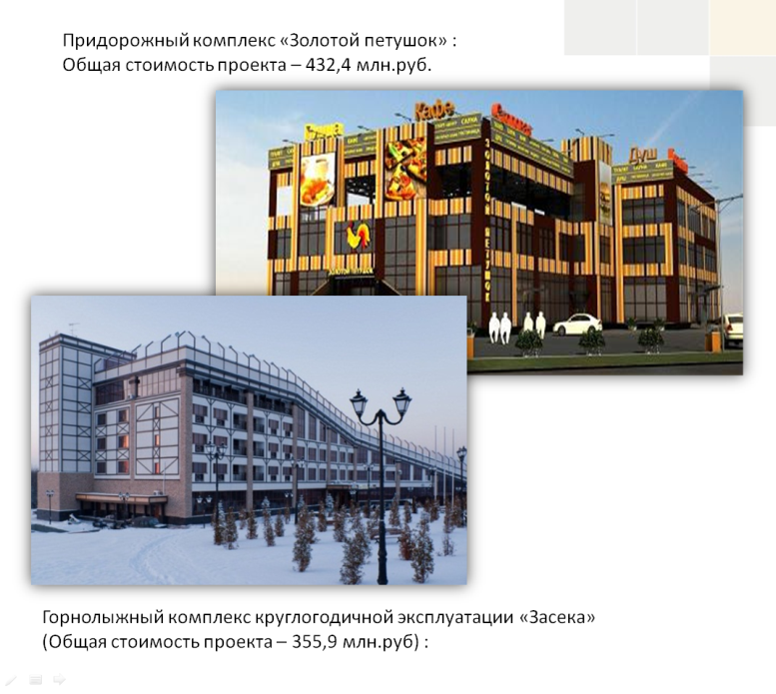

С целью улучшения инвестиционной привлекательности города и в соответствии с Указом Президента РФ №596 в 2015 году планируется реализовать мероприятия Стандарта деятельности органов местного самоуправления по обеспечению благоприятного инвестиционного климата в Пензе (Инвестиционного стандарта).
В настоящее время Пенза нуждается в стратегии социально-экономического развития. С целью подготовки данного основополагающего инвестиционного документа, а также в соответствии с положениями Указа Президента России и 172-го Федерального закона «О стратегическом планировании в Российской Федерации» в Пензе утвержден план подготовки документов стратегического планирования города Пензы, а также организован Клуб стратегического развития при Главе администрации города Пензы.
11. ТОРГОВЛЯ И СФЕРА УСЛУГ
В настоящее время потребность населения города в розничной торговой сети обеспечена в полном объеме.
В 160 торговых объектах действует Меморандум о фиксированной торговой наценке на основную группу социально значимых продуктов питания.
В 550 объектах проведен мониторинг цен на социально значимые товары.
В рамках реализации Указа Президента России №560 о применении специальных экономических мер обеспечено расширение ассортимента продукции местных производителей в объектах потребительского рынка (в настоящее время в магазинах города 80-90% реализуемого хлеба, молока и молочной продукции – пензенского производства).
Организована работа 18 сезонных ярмарок, на которых реализовано продукции на сумму более 430,0 млн. руб.
Предпринимательство
Хочу отметить, что по итогам работы в 2014 году положительную динамику развития мы видим и в сфере малого и среднего бизнеса города.
В соответствии с Указом Президента России N607 «Об оценке эффективности деятельности органов местного самоуправления городских округов и муниципальных районов» ключевыми показателями развития предпринимательства являются количество предприятий малого и среднего бизнеса и численность их работников.

На сегодняшний день в областном центре осуществляют деятельность 26 800 субъектов малого и среднего предпринимательства. Среднесписочная численность их работников составляет более 80 000 человек.

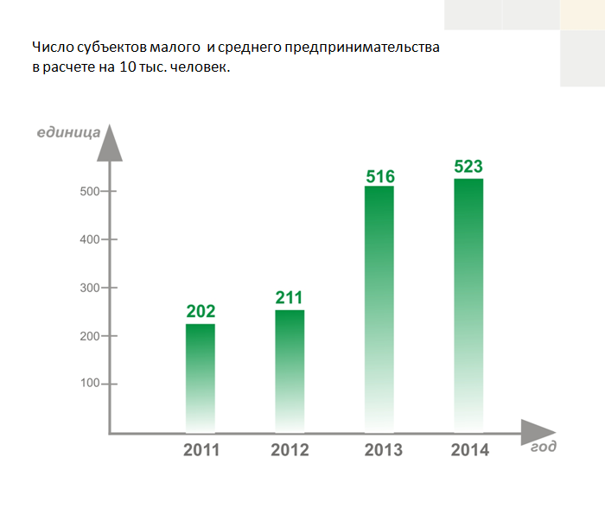

12. МЕЖМУНИЦИПАЛЬНОЕ И МЕЖДУНАРОДНОЕ СОТРУДНИЧЕСТВО. ИНФОРМАЦИОННАЯ ПОЛИТИКА

Развитию предпринимательства, а также решению вопросов в других сферах жизнеобеспечения города, во многом способствует взаимодействие с органами местного самоуправления других регионов.
Как и прежде, город Пенза является активным членом Союза Российских городов (СРГ), Международной Ассамблеи столиц и крупных городов (МАГ), Ассоциации городов Поволжья (АГП), Всероссийского Совета местного самоуправления (ВСМС). В рамках этих отношений плодотворное сотрудничество ведется с городом Могилев (Республика Беларусь), Китайской народной республикой, городом Казань, Вологдой и рядом других городов.
Значимым событием 2014 года стало проведение в Пензе Форума «Поиск провинции: марафон идей». Для обмена опытом в области развития территорий на форум приехали эксперты из Москвы, Белгорода, Вологды, Самары, Тольятти, Ульяновска.

Отдельно подчеркну, что любая деятельность органов местного самоуправления будет более эффективной в том случае, если она будет проводиться в тесном взаимодействии с горожанами. Только при наличии активной гражданской позиции жителей и максимального доверия к власти с их стороны мы добьемся успешной реализации любых городских проектов.
Поэтому основным направлением массовых коммуникаций в 2014 году стала политика обеспечения информационной открытости и увеличение прозрачности деятельности администрации города.
ЗАКЛЮЧЕНИЕ
Завершая выступление, хочу отметить, что 2014 год для всех нас был непростым. Однако нам удалось сохранить тенденции устойчивого развития и благоприятного социально-экономического климата города.
Перед органами местного самоуправления стоит еще множество важных задач, к решению которых в непростых условиях современных реалий город прилагает все усилия.
Уважаемые депутаты!
Благодарю вас за совместную конструктивную работу.
Убежден, что совместными усилиями мы сможем воплотить в жизнь все планы и намерения, благодаря чему Пенза станет ещё более привлекательным городом для жизни, работы и отдыха.
Какой будет наша Пенза через год и через десятилетия, предстоит решать нам вместе. Развитие города – наше общее дело.

Благодарю за внимание!

